Экскурсионный тур «Знакомьтесь - Черногория» (8 дней / 7 ночей)

Даты заезда (сб): 02.06 – 09.06 / 16.06 – 23.06 / 30.06 – 07.07 /
14.07-21.07 / 28.07 – 04.08 /
11.08 – 18.08 / 25.08 – 01.09 /
08.09 - 15.09 / 22.09 – 29.09 /
06.10 – 13.10 / 20.10 – 27.10.2018

Даты заезда (ср): 30.05 – 06.06 / 13.06 – 20.06 / 27.06 – 04.07
11.07 – 18.07 / 25.07 – 01.08 /
08.08 – 15.08 / 22.08 – 29.08 /
05.09 – 12.09 / 19.09 – 26.09 / 03.10 – 10.10 /
17.10 – 24.10.2018

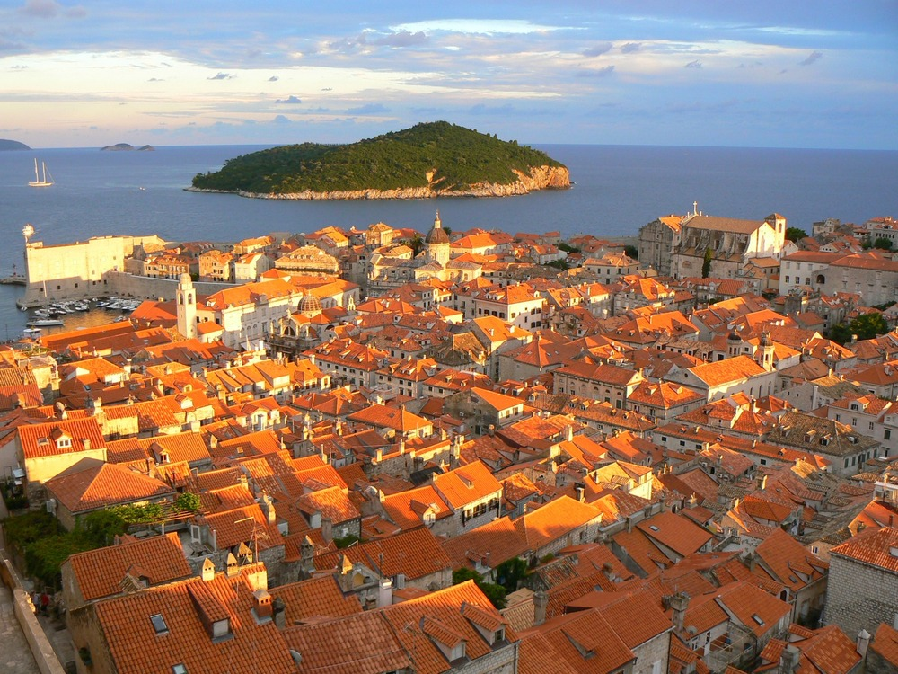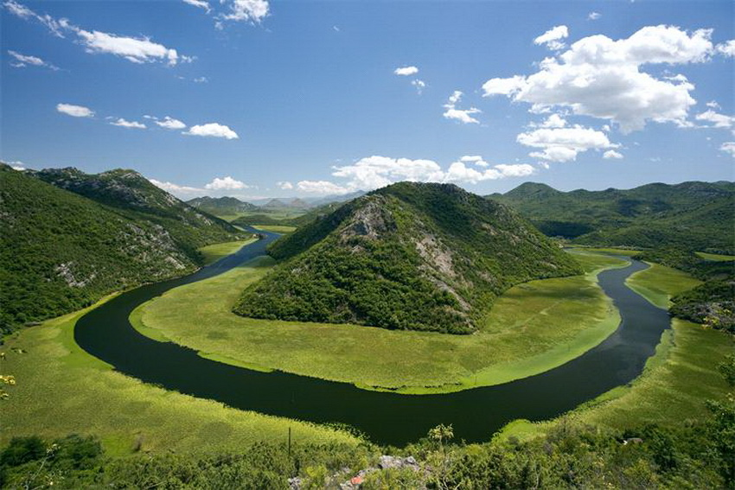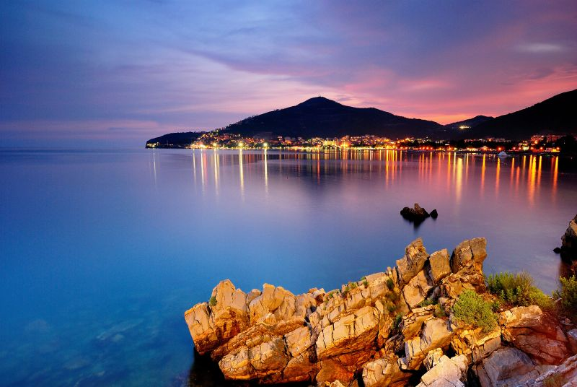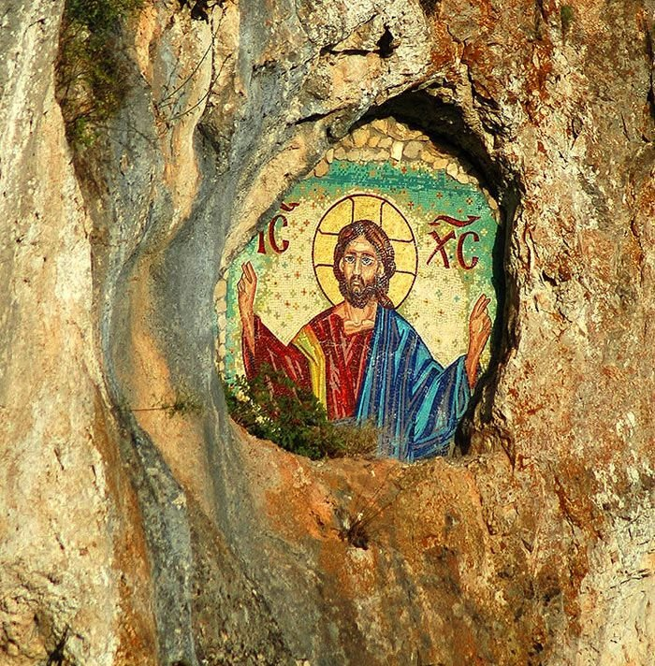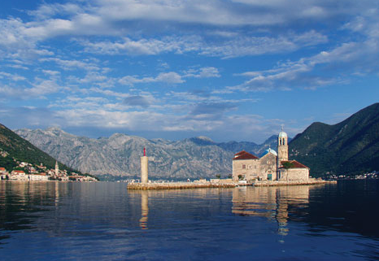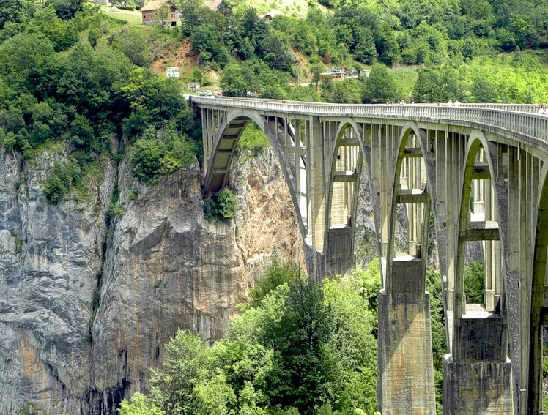

ПРОГРАММА ТУРОВ ДЛЯ ЗАЕЗДОВ ПО СУББОТАМ
1 день (суббота) – Вылет в Черногорию, прибытие в аэропорт, встреча с представителем компании «Crna Gora Tours», трансфер и размещение в отеле в Будве.

2 день (воскресенье) - свободный день для отдыха, возможен заказ экскурсии «Морской круиз» (25 евро). Боко-Которский залив (или Бока Которская), один из самых красивых заливов в мире, единственный фьорд на юге Европы, в который входят четыре пролива. В синеве Адриатического моря отражаются великолепные горы, окружающие этот залив. Украшают Боку семь островов: Sveti Marko, Mamula, Gospa od Skrpjela, Sveti Djordje, Milosrdja, Ostrvo cveca и Mala Gospa - самый маленький из них. По берегам Боко-Которского залива расположилась цепочка красивых старинных городов, среди которых красивейшим является Котор. С 1979 года город внесен в список мирового наследия ЮНЕСКО. Экскурсия включает в себя: осмотр Cтарого города, посещение церкви Св. Николая, прогулку на катере вдоль берегов Боко-Которской бухты, посещение острова-музея Госпе од Шкрпела, на котором в 1630 году была простроена церковь, посвященная Богородице. Продолжительность экскурсии 9:00-18:00.

3 день (понедельник) – свободный день для отдыха, возможен заказ экскурсии в «Албанию (Шкодер и Тирана)» (40 евро). Поездка в соседнее государство, до недавнего времени самую закрытую страну Европы, привлекающую туристов разнообразием природных и культурно-исторических памятников. В программу включен проезд через г. Шкодер (один из самых старых городов Европы) с осмотром крепости Розафа, переезд в г. Тирану, столицу Албании, обзорная экскурсия по городу. Обед и свободное время (приблизительно 1-1,5 часа). Экскурсия проводится в период открытия безвизового въезда в Албанию гражданам России. Продолжительность экскурсии: 6:30-20:00
.
4 день (вторник) – Экскурсия «Монастырь Острог и Цетинье». Вас ждёт знакомство с одной из национальных и религиозных святынь Черногории – монастырем Острог. Монастырь вырублен в скале, на высоте 900 м над уровнем моря. Состоит из двух церквей: первая, Крестовоздвиженская, построена в 1665 году; вторая – церковь Вознесения Богородицы – в 1774 году. Именно в ней покоятся мощи Св. Василия Острожского, чудотворца и целителя. Это святилище уже более 300 лет с неизменным интересом притягивает паломников со всего мира, независимо от их вероисповедания. По пути группа посетит древнюю столицу Черногории – Цетинье (экскурсия по Цетиньскому монастырю). Продолжительность 7:00-16:30.
5 день (среда) – свободный день для отдыха, возможен заказ экскурсии «Босния и Герцеговина + МОСТАР» (55 евро). Поездка в соседнее государство – Боснию и Герцеговину (Республику Сербскую). Проезд через Герцег Нови, далее по территории Боснии едем в один из самых известных городов страны - Мостар. Название города переводится как «старый мост» и связано со «Старым Мостом» через р. Неретва, построенным турками-османами в 1566 году и входившим в список всемирного наследия ЮНЕСКО. Разрушенный в ходе Боснийской войны 1992–1995 и воссозданный в 2004 году, мост теперь символизирует возврат страны к мирной жизни. Обзорная пешеходная экскурсия по городу. Свободное время на обед (за доплату) и покупку сувениров. Продолжительность экскурсии 7:00-20:00.

6 день (четверг) – экскурсия «Рафтинг» (65 евро). Никого не оставит равнодушным бурные горные реки, величие глубочайшего в Европе каньона, природа и редчайшие растения. Вначале гурппа едет на автобусе до каньона реки Пива (кстати, именно здесь построена самая высокая в Европе плотина «Мратине» (220 м). Позавтракав на берегу реки, все участники проходят инструктаж, получают снаряжение, после чего рассаживаются в рафты, и начинается сплав под руководством опытных спортсменов-инструкторов. Общая протяженность сплава – около 20 километров, делаются остановки для отдыха и осмотра красот каньона. Вы увидите водопад, а для смельчаков будет организовано купание в холодной горной реке. Программа заканчивается национальным обедом. Во время поездки, из окна автобуса, можно увидеть красивейшие пейзажи горной и континентальной части Черногории. Продолжительность экскурсии 6:30-19:00 / с завтраком и обедом.
7 день (пятница) – свободный день для отдыха, возможен заказ экскурсии «Скадарское озеро + Риека Црноевича» (40 евро). Поездка на юг Черногории на Скадарское озеро – самое большое озеро на Балканах, две трети его территории находятся в Черногории, а одна треть – в Албании. Поверхность озера – 40.000 га. В 1983 году озеро получило статус Национального парка. Оно известно своей необыкновенной красотой, богатой флорой и фауной, здесь обитает 270 видов редких птиц и 35 видов рыб. Прогулка на лодках по самым живописным местам озера сделает эту экскурсию незабываемой. А блюда национальной кухни и рыба, приготовленная по местным рецептам, станут достойной наградой за проделанный путь. Продолжительность экскурсии 13:00-19:00 / с обедом
8 день (суббота) – трансфер до аэропорта Тиват.

*Организаторы тура оставляют за собой право вносить частичные изменения в программу тура, не меняя общего количества экскурсий

ПРОГРАММА ТУРОВ ДЛЯ ЗАЕЗДОВ ПО СРЕДАМ

1 день (среда) – Вылет в Черногорию, прибытие в аэропорт, встреча с представителем компании «Crna Gora Tours», трансфер и размещение в отеле в Будве.
2 день (четверг) – свободный день для отдыха, возможен заказ экскурсии «Босния и Герцеговина» (40 евро). Поездка в соседнее государство – Боснию и Герцеговину (Республика Сербская). Проезд через г. Герцег Нови, мимо горы Орьен до г. Требинье (Босния), расположившегося на берегах реки Требишницы. Посещение комплекса Црквине (церковь Благовещения), могилы одного из величайших сербских поэтов Йована Дучича. Обзорная экскурсия по старой части города, посещение монастыря Тврдош (основан в 4 веке царем Константином и царицей Еленой) с дегустацией. Продолжительность экскурсии 7:00-16:30

3 день (пятница) – свободный день для отдыха, возможен заказ экскурсии «Скадарское озеро + Риека Црноевича» (40 евро). Поездка на юг Черногории на Скадарское озеро – самое большое озеро на Балканах, две трети его территории находятся в Черногории, а одна треть – в Албании. Поверхность озера – 40.000 га. В 1983 году озеро получило статус Национального парка. Оно известно своей необыкновенной красотой, богатой флорой и фауной, здесь обитает 270 видов редких птиц и 35 видов рыб. Прогулка на лодках по самым живописным местам озера сделает эту экскурсию незабываемой. А блюда национальной кухни и рыба, приготовленная по местным рецептам, станут достойной наградой за проделанный путь. Продолжительность экскурсии 13:00-19:00 / с обедом

4 день (суббота) – свободный день.
5 день (воскресенье) – свободный день для отдыха, возможен заказ экскурсии «Морской круиз» (25 евро). Боко-Которский залив (или Бока Которская), один из самых красивых заливов в мире, единственный фьорд на юге Европы, в который входят четыре пролива. В синеве Адриатического моря отражаются великолепные горы, окружающие этот залив. Украшают Боку семь островов: Sveti Marko, Mamula, Gospa od Skrpjela, Sveti Djordje, Milosrdja, Ostrvo cveca и Mala Gospa - самый маленький из них. По берегам Боко-Которского залива расположилась цепочка красивых старинных городов, среди которых красивейшим является Котор. С 1979 года город внесен в список мирового наследия ЮНЕСКО. Экскурсия включает в себя: осмотр Cтарого города, посещение церкви Св. Николая, прогулку на катере вдоль берегов Боко-Которской бухты, посещение острова-музея Госпе од Шкрпела, на котором в 1630 году была простроена церковь, посвященная Богородице. Продолжительность экскурсии 9:00-18:00.
6 день (понедельник) – свободный день для отдыха, возможен заказ экскурсии в «Албанию (Шкодер и Тирана)» (40 евро). Поездка в соседнее государство, до недавнего времени самую закрытую страну Европы, привлекающую туристов разнообразием природных и культурно-исторических памятников. В программу включен проезд через г. Шкодер (один из самых старых городов Европы) с осмотром крепости Розафа, переезд в г. Тирану, столицу Албании, обзорная экскурсия по городу. Обед и свободное время (приблизительно 1-1,5 часа). Экскурсия проводится в период открытия безвизового въезда в Албанию гражданам России. Продолжительность экскурсии: 6:30-20:00

7 день (вторник) –Экскурсия «Монастырь Острог и Цетинье». Вас ждёт знакомство с одной из национальных и религиозных святынь Черногории – монастырем Острог. Монастырь вырублен в скале, на высоте 900 м над уровнем моря. Состоит из двух церквей: первая, Крестовоздвиженская, построена в 1665 году; вторая – церковь Вознесения Богородицы – в 1774 году. Именно в ней покоятся мощи Св. Василия Острожского, чудотворца и целителя. Это святилище уже более 300 лет с неизменным интересом притягивает паломников со всего мира, независимо от их вероисповедания. По пути группа посетит древнюю столицу Черногории – Цетинье (экскурсия по Цетиньскому монастырю). Продолжительность 7:00-16:30.
8 день (среда) – трансфер до аэропорта Тиват.

*Организаторы тура оставляют за собой право вносить частичные изменения в программу тура, не меняя общего количества экскурсий

В стоимость входит:
- Проживание в г. Будва, отель 3* или 4*,питание ВВ ;
- Все трансферы по программе;
- Экскурсии по программе (одна автобусная);
- Услуги русскоговорящего гида – экскурсовода;

Дополнительно оплачивается:
- Авиаперелёт
- Доплата за индивидуальный трансфер;
- Заказ дополнительных экскурсий (по желанию);

